E棟振動測定 ２００７ １１ ２１

はしがき
２００７ １１ ２１（水）に、ナガセの振動計をお借りして、やぐらの上や、ターンテーブル、床、などの振動データを
取って以下のような報告書を作りました。 舞原 俊憲
今回の加速度計の測定データのモニター画面は、周波数 0.05～20 Hz としました。（しかし 0.5 Hz 以下は仕様
のレンジ外なので、意味はあまりない。）

第０部 振動計測システムについて

１－１．微振動計測器 MMI-06X 特許機器株式会社製 （〒660-0833 尼崎市南初島町 10-133 06-6487-3941）
１－２．加速度計 （センサー部） MG-102S
仕様 ・周波数範囲 DC～400Hz
・分解能 0.6 m/s^2
１－３．振動計 （制御部） OSP-06
仕様 ・測定モード 加速度、速度、変位
・測定範囲 変位 0.5～100 Hz； 加速度 0.1～400 Hz； 速度 0.4～100 Hz
１－４．感度切替（RANGE-dB）
我々が使用する時は、”80dB” になっていた。 その時は、1mm = 1V (かな？)

第１部 最上階の振動データ

１－１．測定条件
すべての機能はフルに稼働している状態。すなわち、１）建物の空調、２）チェンバーのサーマルコントロール、３）油圧システム、
４）冷却システムなどなど

１－２． ３つの振動計（MG-102S）の特性のチェック。
まず、３つをすべてY軸方向の測定モードにして、特性の違いをチェック
図１． 縦座標 ±0.02 の感度で２０秒間のモニター
（次のページ）

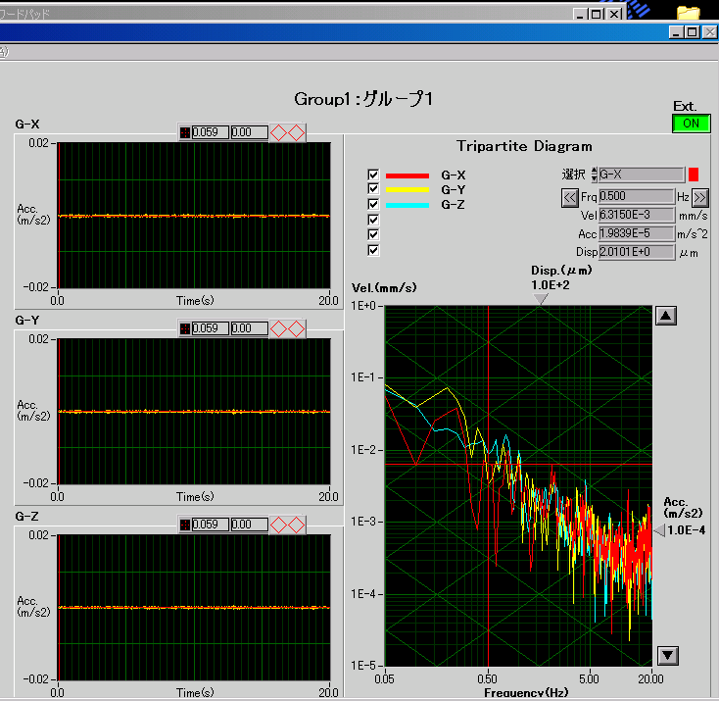
図１を見ると、３つのセンサーの差は全くないことが確認できる。
なお、周波数特性のスペクトル図では、赤（Ch.1）が、Ｘ方向、黄色（Ch.2）がＹ方向、青（Ch.3）がＺ方向を表す。
カーソルは、赤のチャンネルで、周波数 0.500 Hz となっている。

１－３． X:赤（１）、Y：黄色（２）、Z:青(３）として、記録開始
図２．がＸ， Ｙ， Ｚ の３方向の振動データ
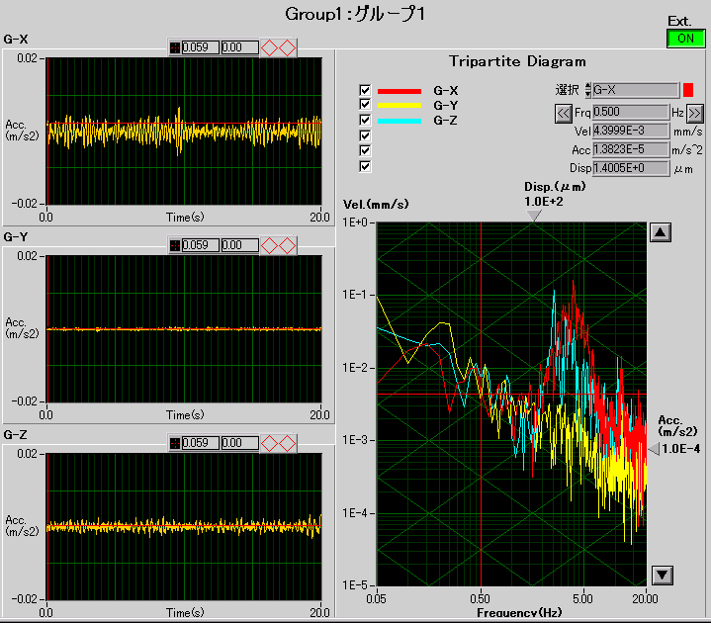

この図をみると、
- X方向の揺れは一見大きそうに見える。特に、４Hz成分が卓越している。信号のモニターで幅が大きいのは、
主にそのためであろう。
２）Z方向も、やや大きな幅でモニター信号が揺れている。主に、２．５ー３Hz成分が効いている。

＊これらの特徴は、前回（１０月末頃）とまったく同じ傾向。

３）ただし、周波数スペクトルで、１Hz以下の領域は、３方向ともほとんど同じ。これは、長時間
モニター画面を見ていても、傾向はおなじ。（３方向のどれかが特に大きなスペクトル値になる
ことはない。）

４）低周波側の、０．５Hz以下の領域で、振幅が増えていくのは、リアルかどうかは不明。
注 加速時計（MG-102S）の仕様では、「周波数範囲： DC--400Hz」とかかれているが、
計測部の振動計（OSP-06）の仕様書には「測定範囲： 変位 0.5--100Hz」と書かれ
ている。
なお、カーソルを 0.5Hz においておくと、変位の数値は、概ね、2-3ミクロンの振幅と
なって記録されている。（X,Y,Z ともにほぼ同じ。）
注２： 後で、研削装置の基礎部のデータなども掲載するが、どれも、すべて、0.5 Hz 以下では、数10～100ミク
ロン台にスペクトルデータには表示されるので、リアルではないことが分かる。

１－４．振動励起に対するダンピングの様子
図３． X軸に人為的な振動励起を加えて２０秒程度様子を見たもの。
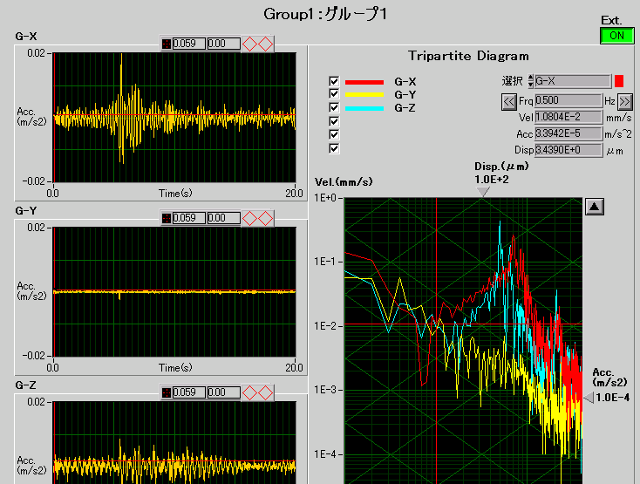

図４．続いて、Z方向の励起の後のデータ
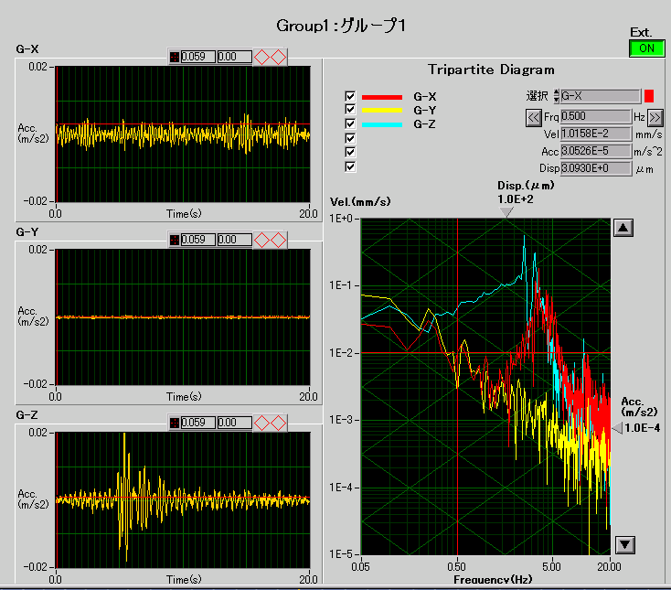

だいたい、どちらも、１０秒以内にもとの状態に復帰している。

第２部 N2C1300D のターンテーブル上での計測

２－１． ターンテーブル上での落ち着いた状態
図２－１ 普通に落ちついた状態でのデータ
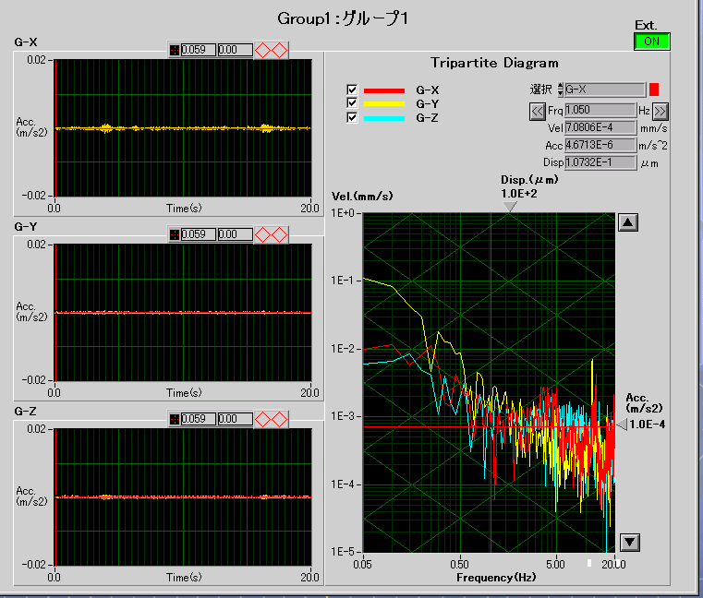
よく見ると、X軸の信号に、２０秒間のうちの２カ所で、やや早い振動数の “ウエーブパケット” が見られる。

時々、Xの信号に、もう少し頻繁にウエーブパケットが入ることもある。次図参照

図２－２．やや頻繁にウエーブパケットが載った例。
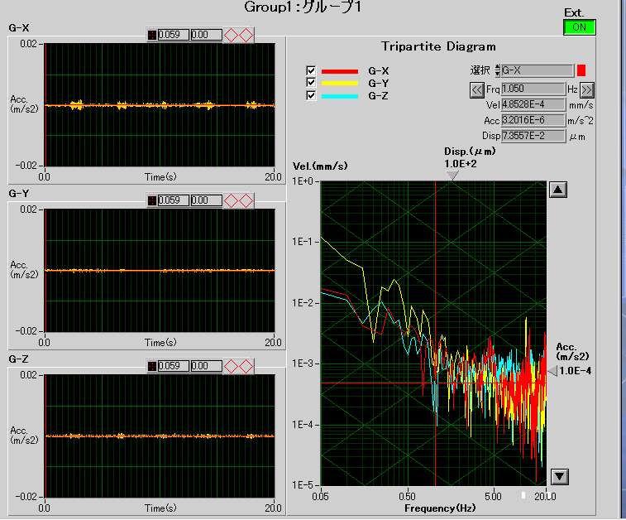

しかし、注意深く見ていても、スペクトルには何も増加成分が見えない。（周波数が２０Hz 以上だからかも
しれない。）

推定されることとしては、X軸の "サーボがアクティブ" であるので、微妙な振動の要素を出すのかもしれない。
（実際にこのときはアクティブの状態。）

このウエーブパケット状のノイズ成分は、周波数がかなり高く、従って変位にして、１０nmのオーダーと思われる。
また、0.5～20 Hz付近には影響がないことので、とりあえずは無視する。

図２－３． ほとんどウエーブパケットがない状態も普通にある。
図２－３ 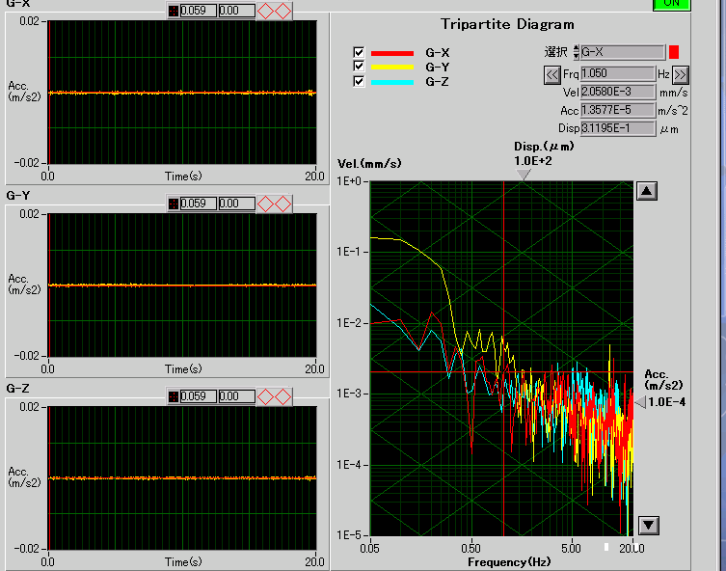

第３部 E棟建物のデッキ部分の床の上での計測

作業する側のデッキ（チェンバー内）の床にじかにセンサーを置いて測定

図３－１．
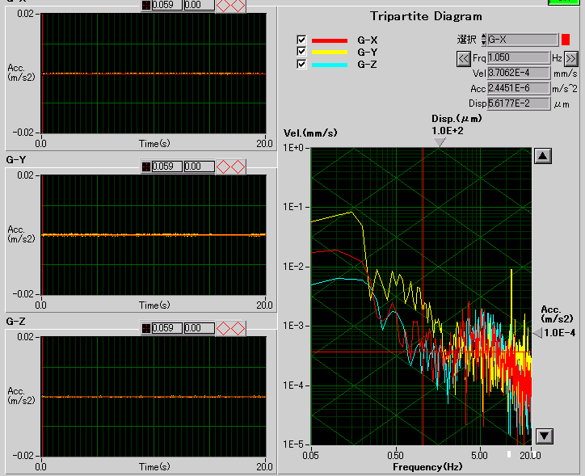

第４部 研削盤の基礎部の床の上での計測
加速度計を３個、N2C1300D の設置床面に置いて計測した場合。
図４－１．
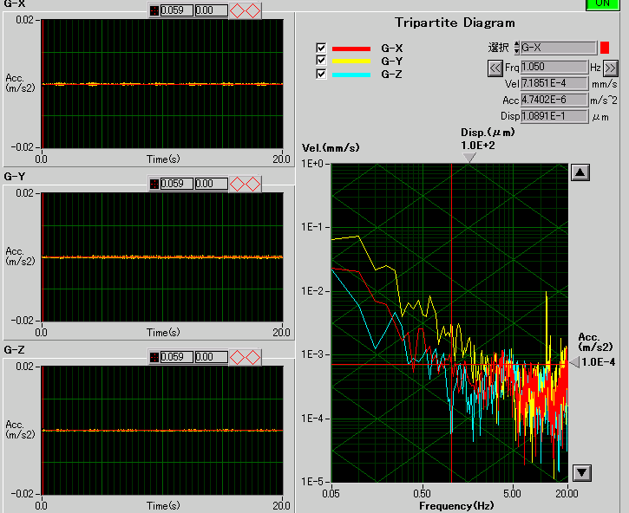
この図のように、E棟のデッキ部分の振動に比べて、Xのウエーブパケット状の信号成分がやや多い。
と言うことは、機械自体がサーボ的にアクティブなので、その影響を受けていると思われる。

参考までに、スペクトルグラフで、カーソルをY軸（上下振動）に合わせ、周波数１．０Hzでモニターしたもの
を、図５－２に示す。
図５－２．研削機設置床 カーソルはY軸で０．５Hzに合わせている。
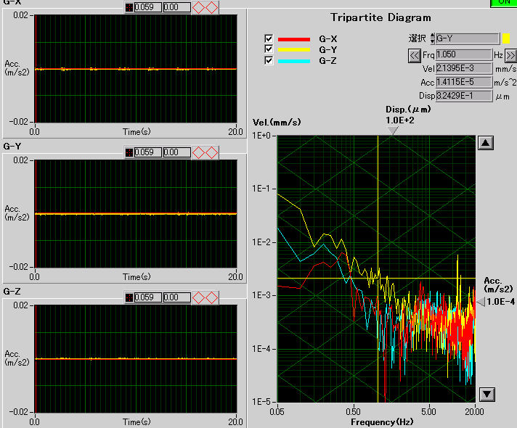
０．５Hz付近で、３個のセンサーが、ざっと0.2-1.0 ミクロン程度振動しているかのように、スペクトルの
データ画面にでている。１０ミクロンなどのオーダーでは、揺れがあり得ないと思われる静かな場所で、この
ようなデータがモニターされるのは、おそらく、この周波数では電気的なノイズ成分（いわゆる１／ｆ ノイズ）
の影響が加わっているためである。

第５部 総合判定

６－１． やぐら最上階の振動は（約１～２０Hz成分に関してのみではあるが）、実際に１ミクロン以上の
揺れが起こっている。

６－２．それに対して、E等の床、研削機設置床、および研削機のターンテーブルの上、などは、基本的には
ほぼ同じ振る舞いで、振動の程度は問題にならないくらい小さい。

６－３．対策など
・やぐらの構造に "有効な" 補強を加えることができるかどうか。
・測定されている振動の程度が、どの程度干渉計の計測に影響を与えるか。（実際にやってみないと
わからない面が多いが。）
・おそらく、やぐらの構造に手を加えるのは現実的ではないと思われるので、むしろ、最上階に置く干渉
計の主要光学系を（必要なら） "除振台（防振台）" に載せると良いかもしれない。

